Муниципальное бюджетное дошкольное образовательное учреждение «Центр развития ребенка – детский сад №50 «Светофорик»
города Невинномысска

Творческая мастерская «Пластилиновое чудо»

Занятие № 1.
«Удивительный мир пластилина»

Составил: Борцова Любовь Ивановна
воспитатель МБДОУ №50
г. Невинномысска
Дата проведения: 00.10.2021

Тема: «Удивительный мир пластилина»

Цель: повышение педагогической культуры родителей по проблеме развития и воспитания дошкольников через пластилинографию.

Задачи:
Формировать представление родителей о пластилинографии для развития дошкольников.
Организовать практикум одного из видов пластилинографии.

Литература:
- Г.Н. Давыдова "Пластилинография" Издательство "Скрипторий, 2003"
- Е. Шебельникова, Е. Каминская «Я леплю из пластилина» Издательство «ЛАДА, 2010»
- Т. В. Смирнова «Художественно-эстетическое развитие детей 5-6 лет. Занятия пластилинографией» Издательство «Учитель, 2015»
- О.Ю. Тихомирова, Г.Ф. Лебедева «Пластилиновая картина: Для работы с детьми дошкольного и младшего школьного возраста» Москва, «Мозаика – Синтез», 2011.
Формы работы:
1 Консультация для родителей «Что такое пластилинографии?»
2 Практикум «Листья разноцветные летят»
Ход встречи:
Теоритическая часть
1 Консультация для родителей «Что такое пластилинографии?»

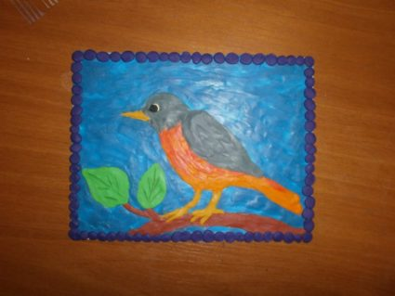
Пластилинография — это нетрадиционная техника лепки, которая выражается в «рисовании» пластилином более или менее выпуклых по объёму (барельефных)изображений на горизонтальной поверхности.
Пластилинография – это один из сравнительно недавнего появления нового жанра в изобразительной деятельности.
Занятия пластилинографией способствуют развитию таких психических процессов, как: внимание, память, мышление; способствуют развитию восприятия, пространственной ориентации, сенсомоторной координации детей, то есть тех школьно-значимых функций, которые необходимы для успешного обучения в школе.
Занимаясь пластилинографией, у ребёнка развивается умелость рук, укрепляется сила рук, движения обеих рук становятся более согласованными, а движения пальцев дифференцируются, ребёнок подготавливает руку к освоению такого сложного навыка, как письмо.
Цель: всестороннее развитие ребёнка дошкольного возраста посредством пластилинографии.
Задачи:
1. Сформировать умение передавать образ предметов, явлений окружающего мира посредством пластилинографии.
2. Способствовать принятию детьми задачи, воспитывать умение слушать и слышать речь воспитателя, действовать по образцу, а затем по словесному указанию.
3. Познакомить с цветовой гаммой, с вариантами композиций и разным расположением изображения на листе бумаг.
4. Поддерживать стремление самостоятельно сочетать знакомые техники, помогать осваивать новые, по собственной инициативе объединять различные способы изображения.
5. Поощрять детей воплощать в художественной форме свои представления, переживания, чувства, мысли; поддерживать личностное творческое начало.
6. Развивать мелкую моторику, координацию движения рук, глазомер.
7. Воспитывать навыки аккуратной работы с пластилином.
Основной материал- пластилин, а основным инструментом в пластилинографии является рука ( вернее, обе руки, следовательно, уровень умения зависит от владения собственными руками.
Существует несколько видов нетрадиционной техники работы с пластилином:
1. Прямая пластилинография
2. Обратная пластилинография
3. Контурная пластилинография
4. Многослойная пластилинография
5. Модульная пластилинография
6. Мозаичная пластилинография -
Таким образом, пластилинография – это универсальный метод развития эстетического вкуса, мелкой моторики пальцев, творческих способностей дошкольников любого возраста.
Для развития мелкой моторики полезны следующие простые действия, которые можно выполнять не только создавая картину из пластилина, но и как самостоятельные упражнения
Размажьте вместе с ребенком пластилин по поверхности картона и предложите выложить на нем узоры из круп, макарон.

2 Мастер-класс «Листья разноцветные летят»
Уважаемые родители! Предлагаю вам изготовить кленовый лист в технике прямой пластилинографии «Листья разноцветные летят».
Нам понадобились:
- пластилин;
- картон белый;
- картон чёрный;
- клей карандаш.
Способ изготовления
На белый картон переводим изображение листа и вырезаем его по контуру
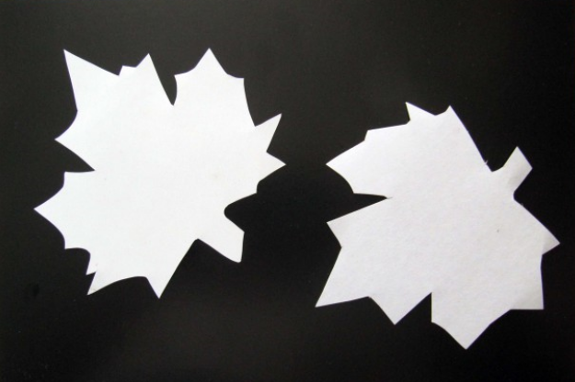
Берём пластилин разных цветов, отщипываем от большого куска маленькие кусочки и кладём их на вырезанный из картона лист. Для этой работы лучше взять мягкий пластилин
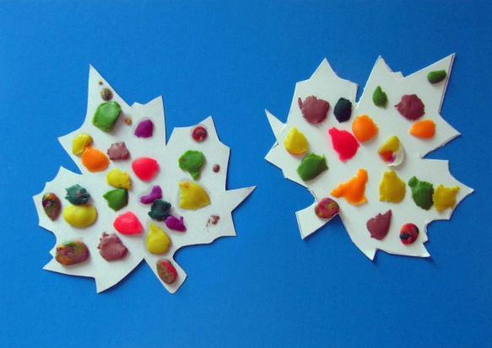
Плавными движениями пальцев размазываем пластилин по всей поверхности листа, немного смешивая разные цвета пластилина. Это придаст листу яркость и объём. К тому же, у каждого ребёнка получится свой, неповторимый по красоте осенний лист
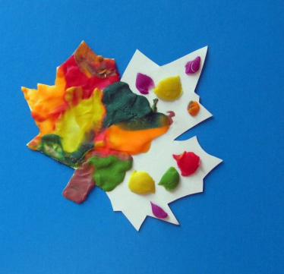
Приклеиваем готовый пёстрый лист на картон чёрного цвета. Этот контраст придаст ещё больше выразительности и подчеркнёт индивидуальность каждой детской работы!
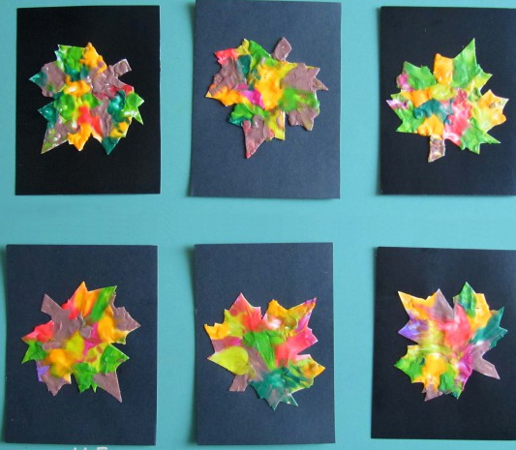
Осень на опушке краски разводила,
По листве тихонько кистью проводила:
Пожелтел орешник, и зарделись клёны,
В пурпуре осеннем только дуб зелёный.
Утешает осень:
- Не жалейте лето!
Посмотрите - роща золотом одета!

Фотоотчет по практикуму «Листья разноцветные летят»
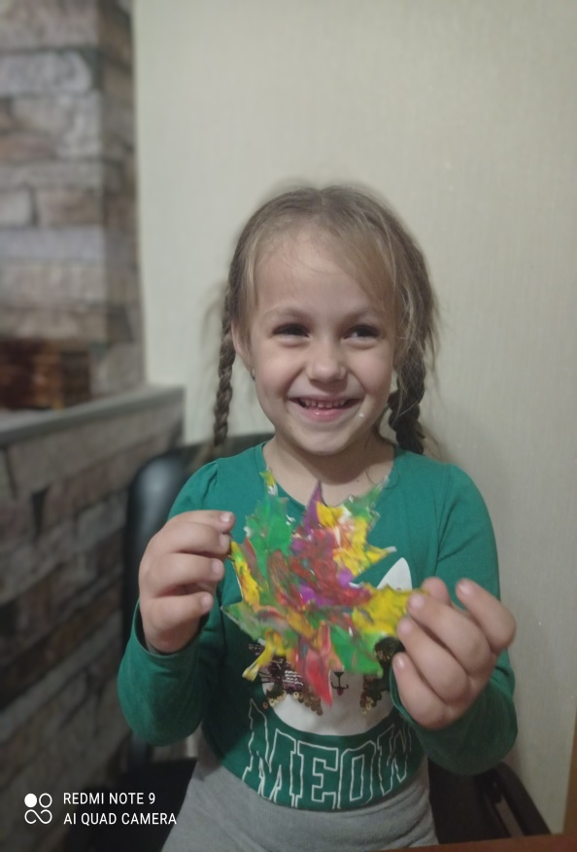
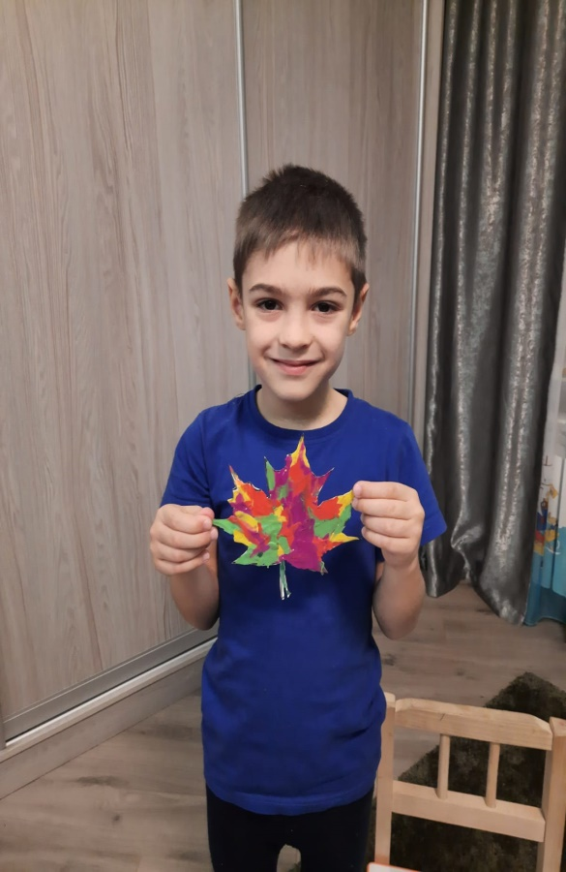
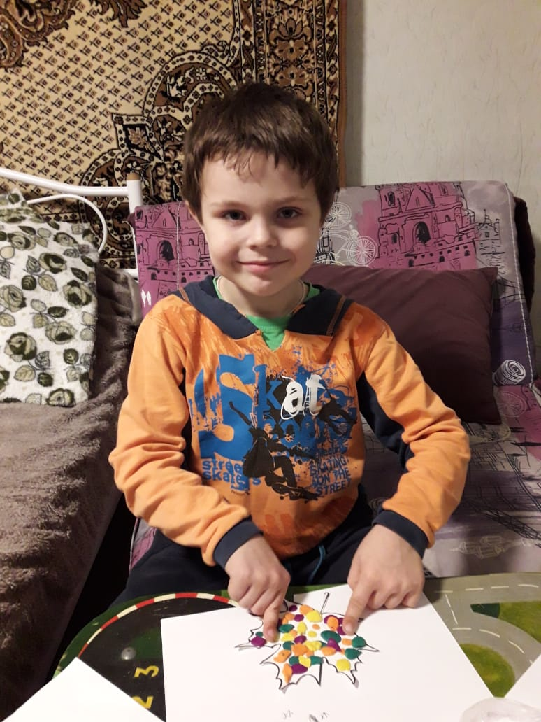
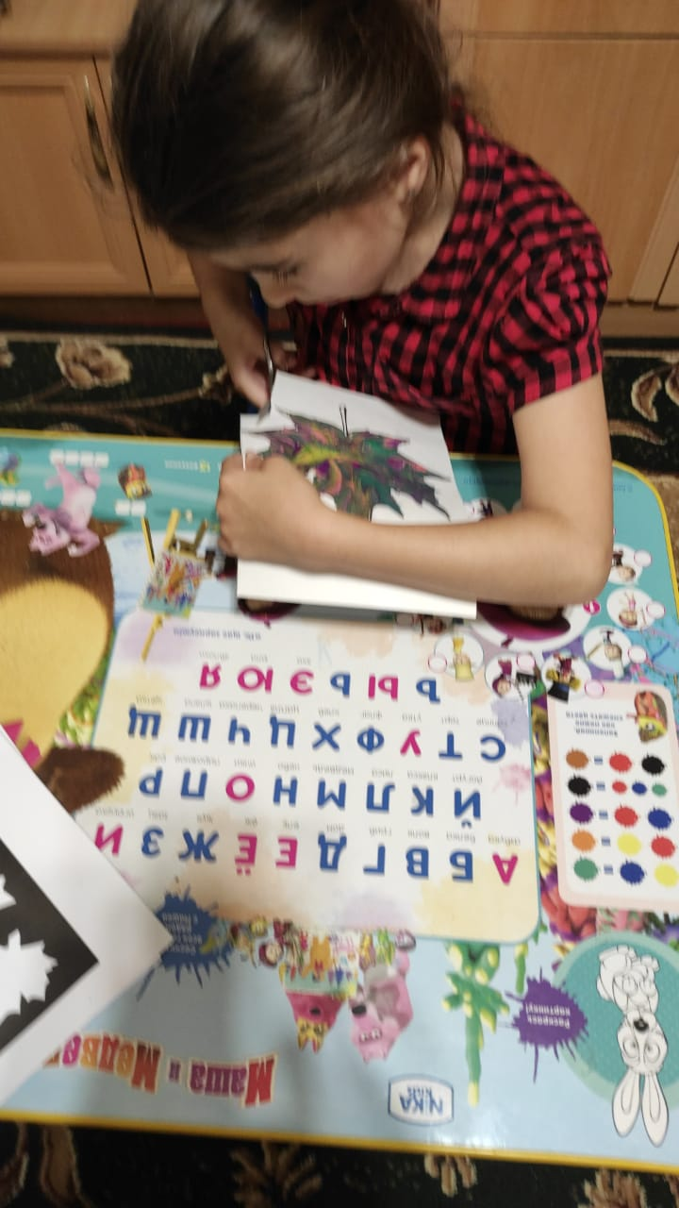

Фото 1 Коробкина Ксюша Фото 2 Прусов Саша Фото 3 Бондарев Артем Фото 4 Борцова Таня

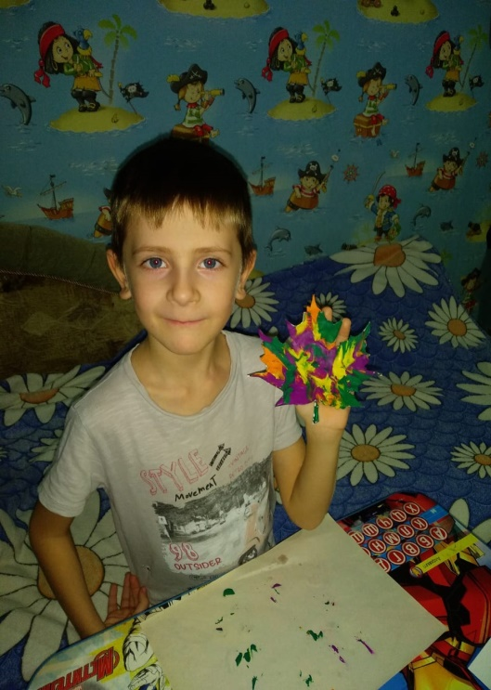
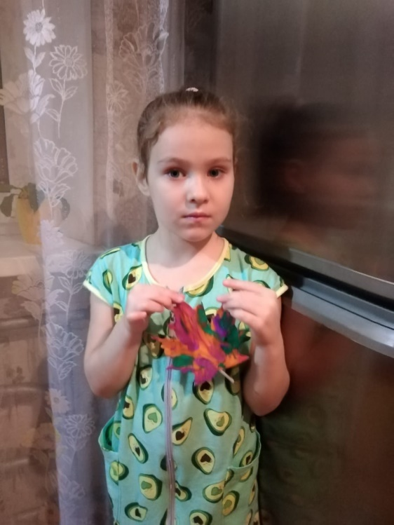
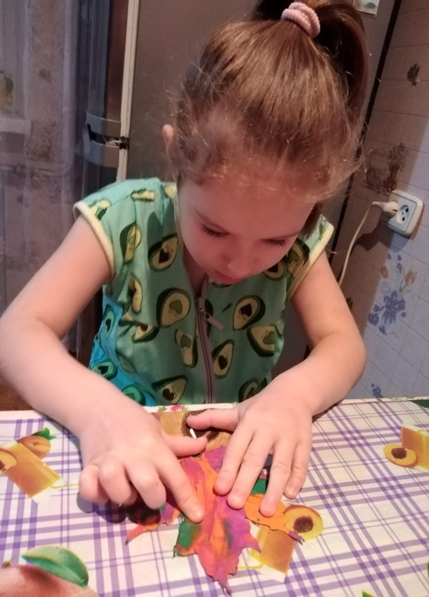
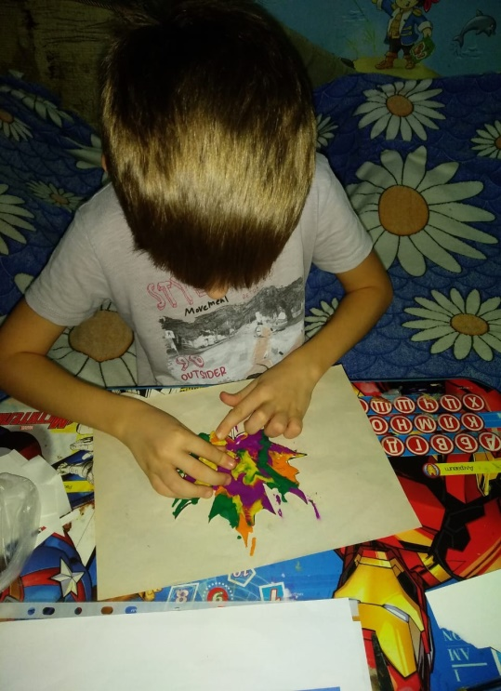

Фото 5-6 Романская Александра Фото 7-8 Петренко Илья

Протокол №1
заседания творческой мастерской «Пластилиновое чудо»
на тему: «Что такое Пластилинография?»
от___ октября 2021 года
Присутствовали:
1 Прусова Надежда Викторовна
2 Васильева Людмила Альбертовна
3 Меркулова Наталья Владимировна
4 Воробьева Юлия Вячеславовна
5 Макеева Наталья Алексеевна
6 Шумакова Юлия Андреевна
7 Добровольская Ксения Андреевна
8 Петренко Мария Николаева
10 Воробьев Сергей Сергеевич

Повестка встречи:
1 Консультация для родителей «Что такое пластилинографии?»
2 Практикум «Листья разноцветные летят»
Ход встречи:
1 По первому вопросу Борцова Л.И. представила родителям материалы консультации «Что такое пластилинографии?». Родители отметили, что нетрадиционная художественная техника пластилинография универсальный метод развития эстетического вкуса, мелкой моторики пальцев, творческих способностей дошкольников любого возраста.
2 По второму вопросу Борцова Л.И. предложила попробовать изготовить подделку в технике прямой пластилинографии «Листья разноцветные летят». Родители отметили, что такой метод помогает ребенку выразить эмоции, свое видение окружающего мира и отношение к нему, сформировать эстетический вкус, развить гибкость, координацию, мелкую моторику пальцев, что в свою очередь способствует речевому развитию дошкольников.
Решение:
1 Принять к сведению информацию о нетрадиционной художественной технике пластилинографии.
2 Применять в кругу семьи метод прямой пластилинографиикак средство формирования эстетического вкуса, развития гибкости, координации, мелкой моторики пальцев.

Председатель Борцова Л.И.
Секритарь Прусова Н.В.

